CONTENIDO | Página
1. OBJETIVO | 1
2. ALCANCE | 2
3. DEFINICIONES | 2
4. CONDICIONES GENERALES | 3
5. DIAGRAMA DE FLUJO | 5
6. DESCRIPCION DE ACTIVIDADES | 19
6.1 REQUERIMIENTO DE PERSONAL | 19
6.2 CREACIÓN DE UNIDADES ORGANIZATIVAS | 19
6.3 CREACIÓN DE POSICIONES | 19
6.4 CREACIÓN DE FUNCIONES | 19
6.5 CREACIÓN DE TAREAS | 20
6.6 CREACIÓN DE PUESTOS DE TRABAJO | 21
6.7 RECLUTAMIENTO INTERNO | 21
6.8 RECLUTAMIENTO EXTERNO | 21
6.9 VISITA DOMICILIARIA DE SEGUIMIENTO | 23
6.10 PROCESO DE CONTRATACION | 23
6.11 ENTRENAMIENTO E INDUCCIÓN AL CARGO | 25
6.12 CREACION DE MANUAL DE RESPONSABILIDADES | 27
6.13 EVALUACIÓN DE DESEMPEÑO | 28
6.14 LLAMADOS DE ATENCIÓN Y/O DESPIDOS | 28
6.15 RENUNCIA DEL TRABAJADOR | 31
6.16 REMUNERACIÓN Y SALARIOS | 32
6.17 PLAN DE BIENESTAR | 32
6.18 CLIMA LABORAL | 37
7. CONTROL DE CAMBIOS | 37
8. REGISTROS ASOCIADOS | 38
9. CONTROL DE FIRMAS | 37

OBJETIVO

Establecer los lineamientos a seguir para la administración de personal, identificación de necesidades de formación, bienestar y la selección de personal idóneo cuando la organización así lo requiera por ampliación de servicios, ocupar vacantes o crear una nueva posición o cargo, teniendo en cuenta los criterios de confiabilidad y calidad de acuerdo con las competencias establecidas para los diferentes cargos (Posiciones).

ALCANCE

Este procedimiento aplica desde que se planifica el requerimiento y contratación de personal hasta el retiro del personal de la organización, para todas las personas vinculadas directamente a la organización a través de un contrato de trabajo.

DEFINICIONES

- Sociedad: es el nivel más alto de la empresa. Tanto el mandante como la sociedad FI son definidos previamente en el módulo Financiero
- Organización: Son sistemas sociales diseñados para lograr metas y objetivos por medio de Talentos humanos o gestión del mismo.
- Objetos: Unidades creadas para formar la estructura organizativa.
- Estructura Organizativa: Una estructura organizativa es un modelo del entorno estructural y relacionado con el personal dentro de la empresa.
La estructura organizativa se define creando unidades organizativas y posiciones apropiadas y disponiéndolas en una estructura jerárquica. Cada unidad organizativa (aparte de la principal) y cada posición se asignan a una unidad organizativa superior que se encuentra un nivel por encima.
- Unidades Organizativas: Las unidades organizativas se generan para crear o modificar la estructura de organización de la empresa., es el equivalente a un área o departamento.
- Posición: Objeto organizativo que se utilizan para representar los puestos individuales de la empresa. Mediante la asignación de estos puestos a unidades organizativas, también puede mostrar cómo se distribuyen las distintas tareas y funciones en la empresa.
- Funciones: Objeto creado en la estructura organizativa de la empresa para categorizar cada una de las posiciones creadas.
- Tareas: Descripción de las actividades que debe realizar cada posición para el desarrollo de sus responsabilidades.
- Puestos de trabajo: Descripción de la ubicación física y geográfica de una posición
- Divisiones de personal: son unidades específicas para la gestión de personal. Sirve de criterio para la selección de reportes, manejo de autorizaciones y definición de características.
- subdivisiones de personal: son segmentaciones de las divisiones de personal. A este nivel se realiza el control de las estructuras salariales y de conceptos de nómina.
- Grupo de personal: se define de acuerdo al criterio de status del empleado dentro de la empresa.
- Áreas de personal: se definen de acuerdo a las necesidades de contabilización y liquidación de la nómina. Representan una forma más detallada de los grupos de personal.
- Áreas de nómina: se definen de acuerdo a la frecuencia del pago de la nómina, en Transportes Joalco S.A. se tiene definida quincena y No Liquida Nomina.
- Vacante: Empleo o cargo que permanece libre sin que nadie lo ocupe.
- Contrato laboral: Es aquel por el cual una persona se compromete a prestar sus servicios a una organización en forma personal.
- Selección y Contratación de personal:
  - Proceso mediante el cual la organización atrae candidatos para ocupar las diferentes vacantes que se presentan a nivel interno o por la creación de nuevos cargos.
  - Es una oportunidad de empleo donde se divulga las oportunidades de ocupar un cargo dentro de la organización trayendo los mejores candidatos certificados.
- Perfil de cargo: Registro de calidad que especifica las características mínimas con base en la educación, formación, habilidades y experiencia apropiadas para ocupar el cargo y funciones a desarrollar.
- Organigrama: Estructura Organizacional que define el nivel jerárquico de las personas dentro de la organización.
- Capacitación: Formación que se le da a un empleado en temas específicos referentes a su cargo.
- Personal Staff: Personal que presta sus servicios dentro de la compañía pero no pertenece a la nómina de la compañía, ya que presta dichos servicios en representación de otra compañía.

  - CONDICIONES GENERALES

- Es responsabilidad del Jefe de Talento Humano mantener actualizado este procedimiento siguiendo los parámetros estipulados en el procedimiento de Control de Documentos GQ-PRO-04.
- Es responsabilidad de los Jefes de cada departamento identificar las necesidades de personal.
- Las capacitaciones al personal nuevo, se deben realizar antes del ingreso por parte del departamento de SGI y Talento Humano, teniendo en cuenta que se hayan entregado todos los documentos requeridos por la empresa.
- Una vez realizadas las capacitaciones al personal nuevo, el Departamento de SGI, cargara en el sistema la información de las capacitaciones y copia digital de las mismas.
- De acuerdo a las aptitudes y actitudes del empleado, la organización empodera a sus colaboradores para:
1- Aumentar la confianza de los integrantes de la empresa.
2- Aumentar la responsabilidad, autoridad y compromiso en la satisfacción del cliente.
3- Aumenta la creatividad.
4- Facultad para evaluar y mejorar la calidad del desempeño y el proceso de información.
6- Incremento del entusiasmo y una actitud positiva.
- La organización Gerencia por empowerment (empoderamiento) adoptando un estilo que le permitirá crecer y mejorar su situación competitiva.
- Para la solicitud de permisos personales o citas médicas, se solicita el formato de Orden de Permiso (pre impreso) a la Asistente de Gerencia administrativa, se diligencia y se hace autorizar por el Jefe Inmediato con 1 día de anticipación. El trabajador debe entregar copia blanca a su jefe inmediato, copia azul a la asistente administrativa y la copia amarilla en la portería.
- El Departamento de Talento Humano debe realizar la entrega oportuna de la información a cada uno de los departamentos con las que interactúa en el desarrollo de sus actividades.
- Toda la información con respecto al personal de la empresa, debe encontrarse en el sistema de Talento Humano, con los soportes correspondientes desde la vinculación del trabajador hasta su retiro.
- El departamento Talento Humano, debe gestionar los siguientes Indicadores para su seguimiento y control, los cuales deben ser reportados a la Gerencia Administrativa, a través del formato Listado de No Conformes, GQ-FOR-57 y reportar indicadores de Gestión en Ficha Técnica GQ-FOR-56.

Nombre del Indicador | Calculo del Indicador
Rotación de empleados por departamentos | Total de trabajadores retirados/ Número promedio de trabajadores activos
Ingreso de empleados por departamentos | = Total de personas que ingresan/ Número promedio de trabajadores activos
Tiempos de Análisis de Hojas de Vida vs Costos | Total tiempo real * Cantidad hojas de vida analizadas
Visitas Domiciliarias | Nuevos empleados y empleados con estudio de seguridad vs costos
Visitas Domiciliarias de seguimiento. | Cantidad de empleados con visitas de seguimiento
Tiempos de los procesos de selección vs Costos | Tiempo real/Tiempo teórico
Convocados por posición ofertada vs costos | Total convocados vs Total no asistentes
Verificación de referencias personales | Verificación de referencias vs Tiempos
No conformes | Detectados en el departamento

  - DIAGRAMA DE FLUJO

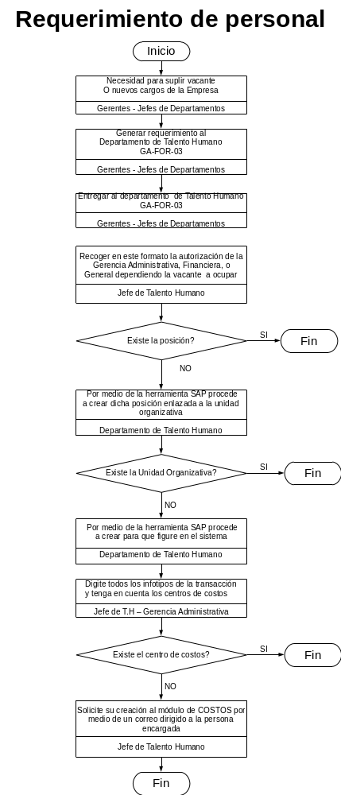
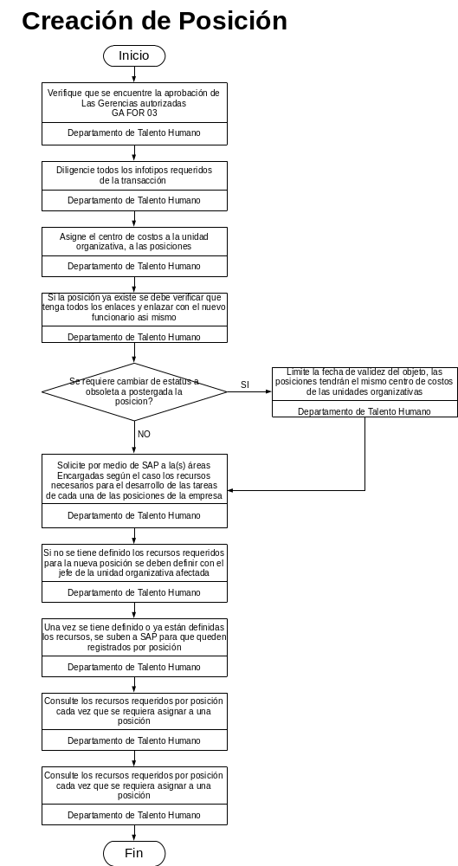
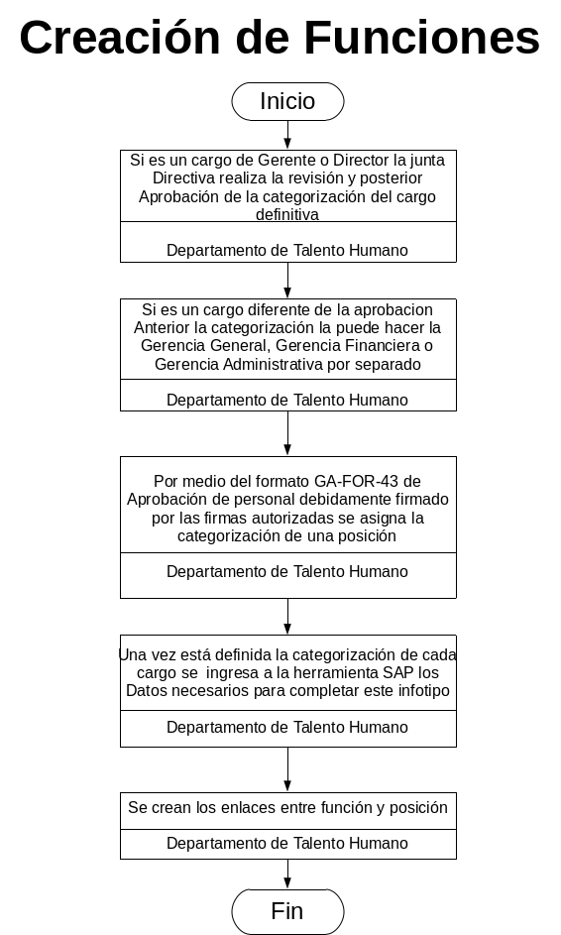
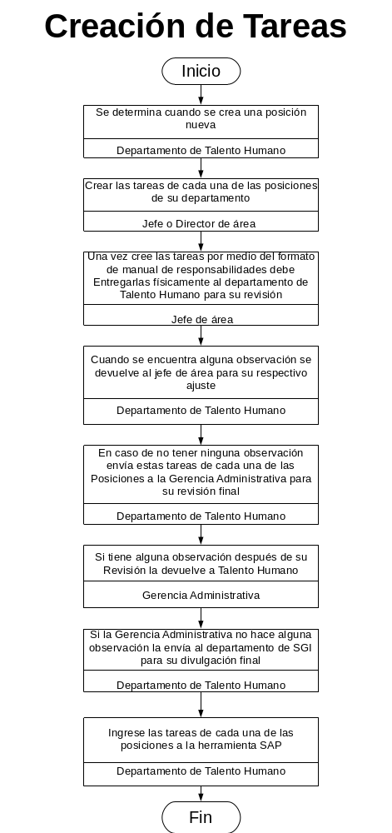
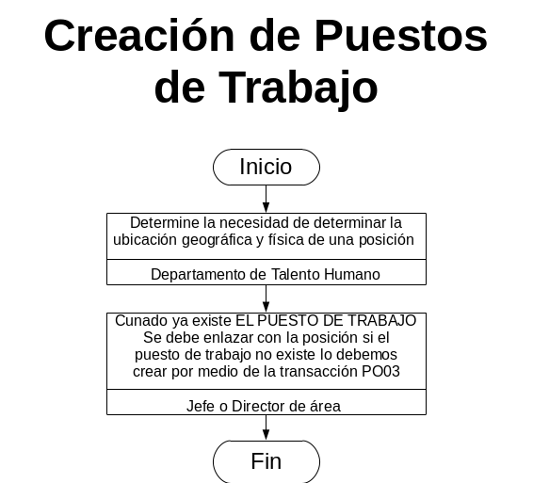
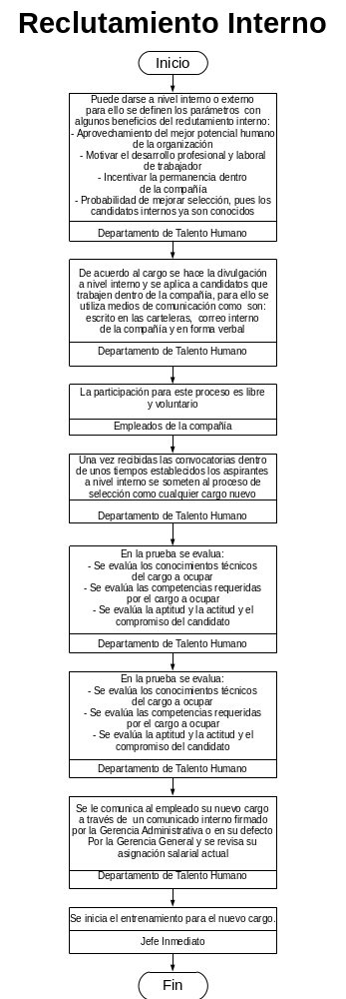
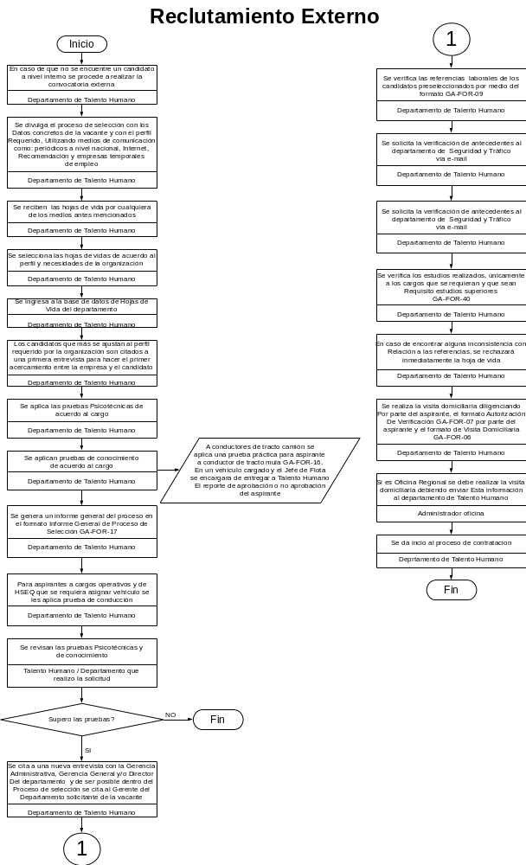
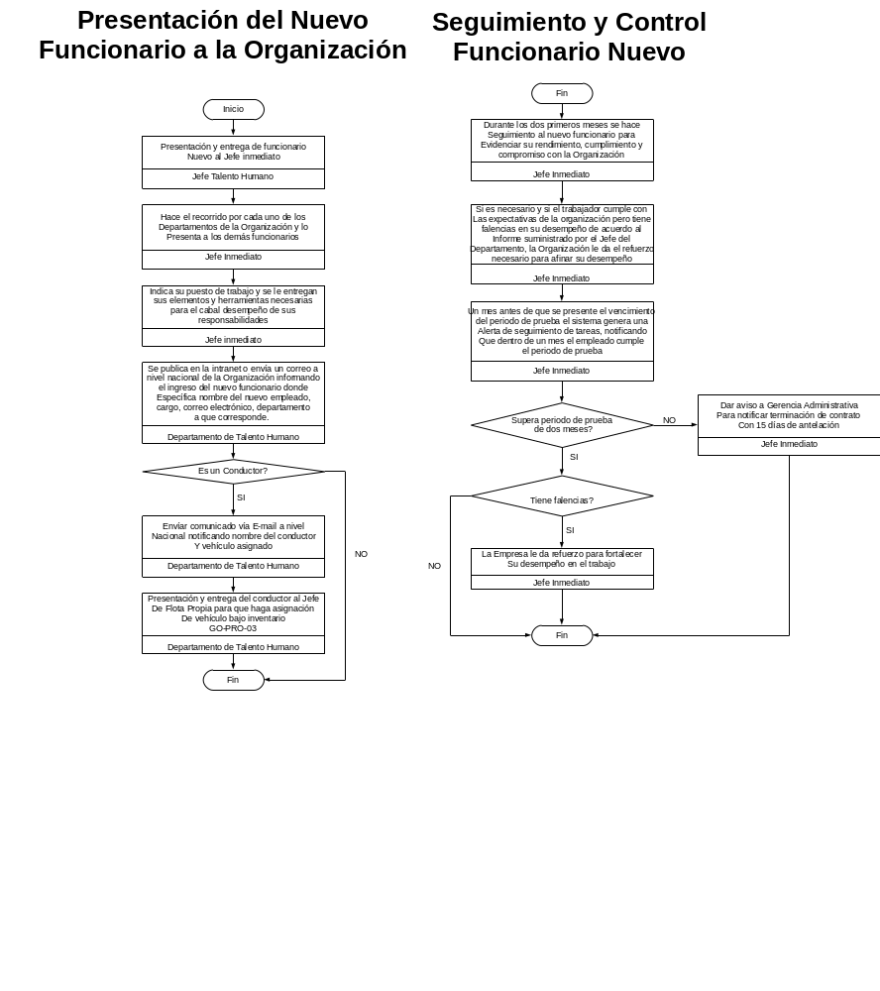
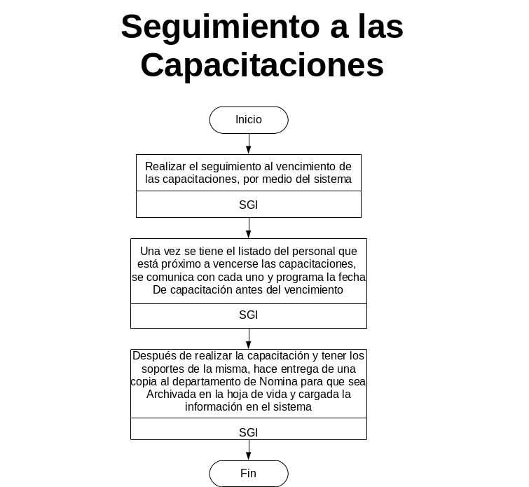
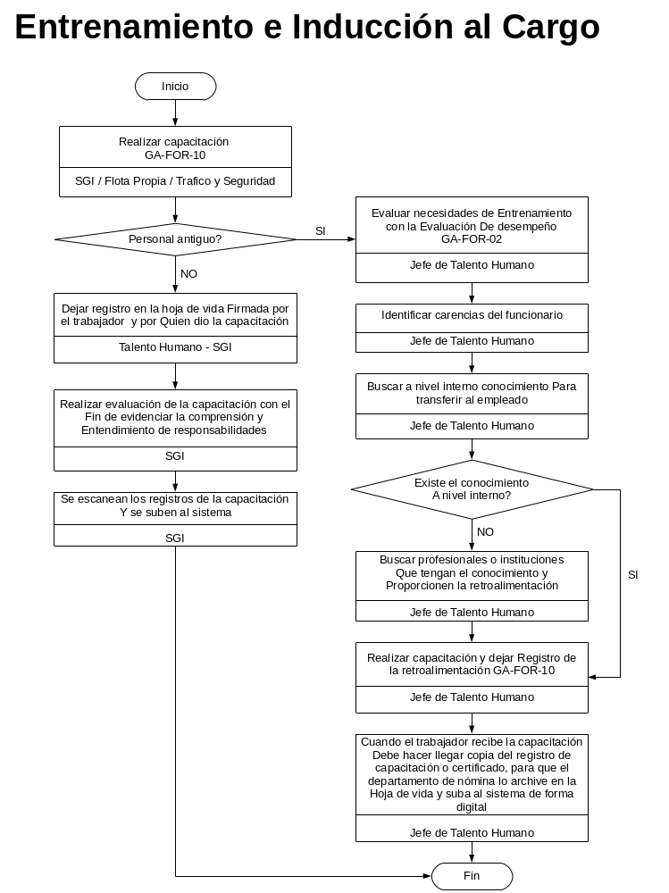
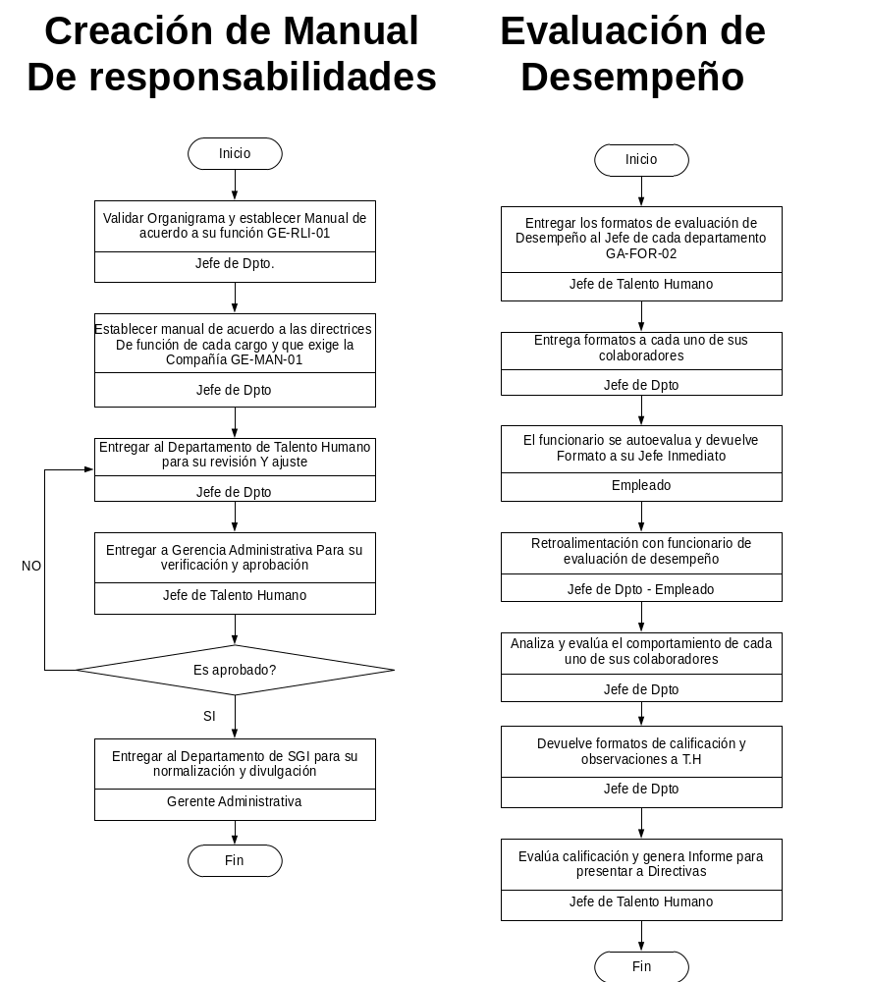

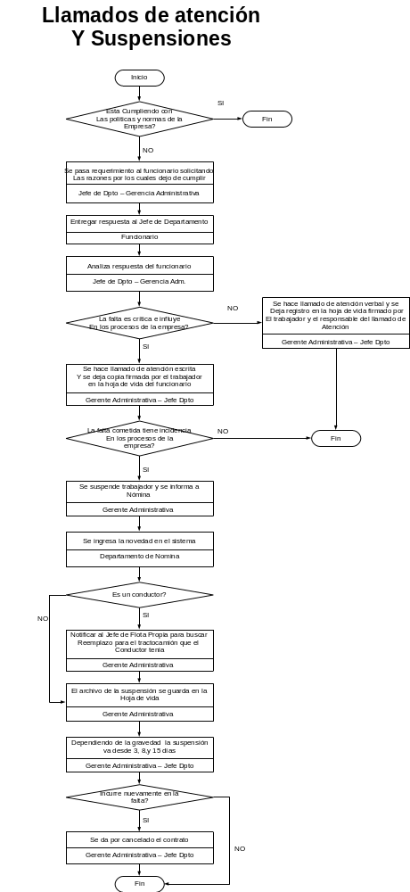

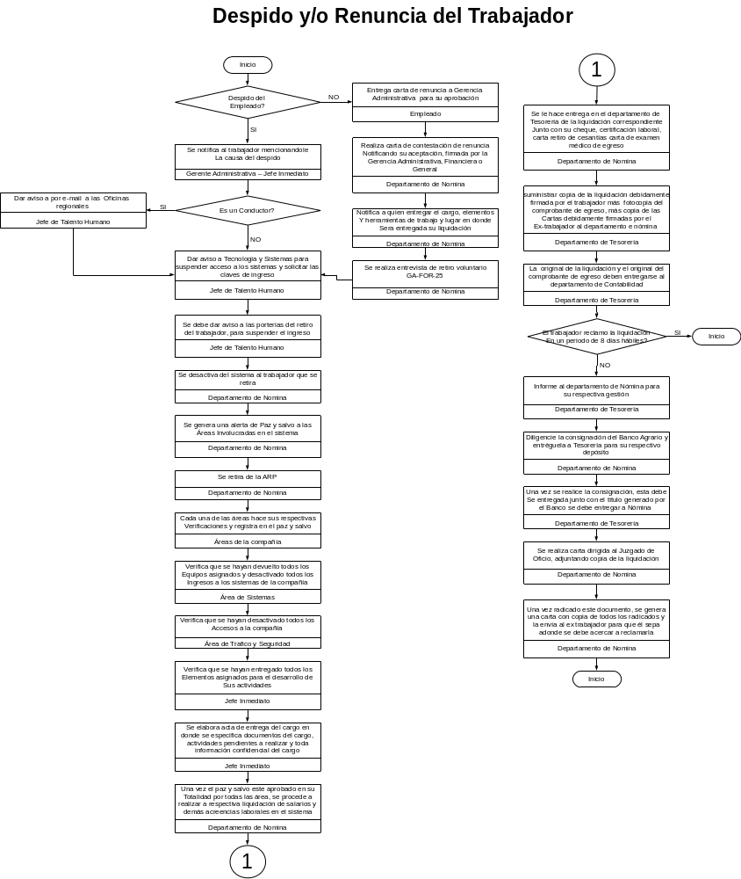
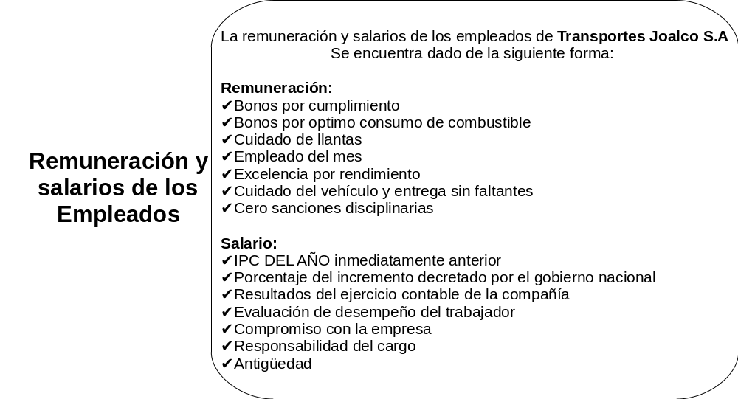
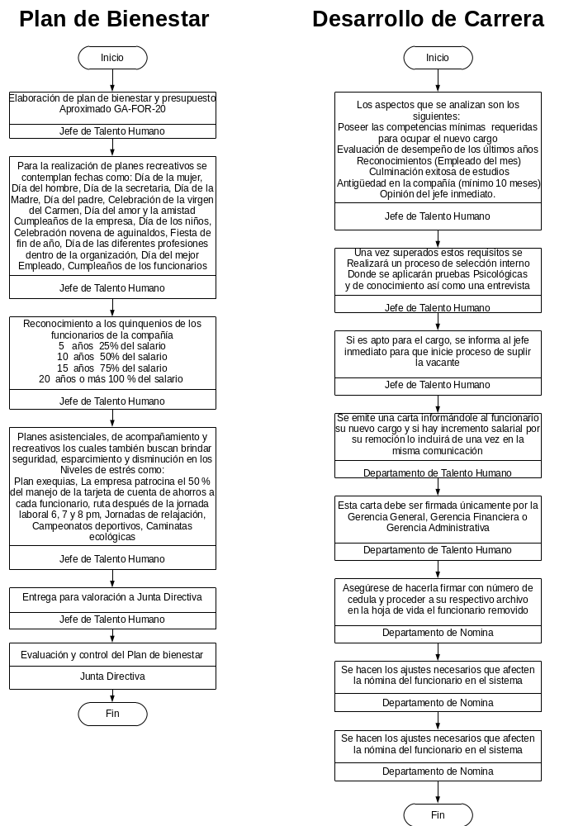
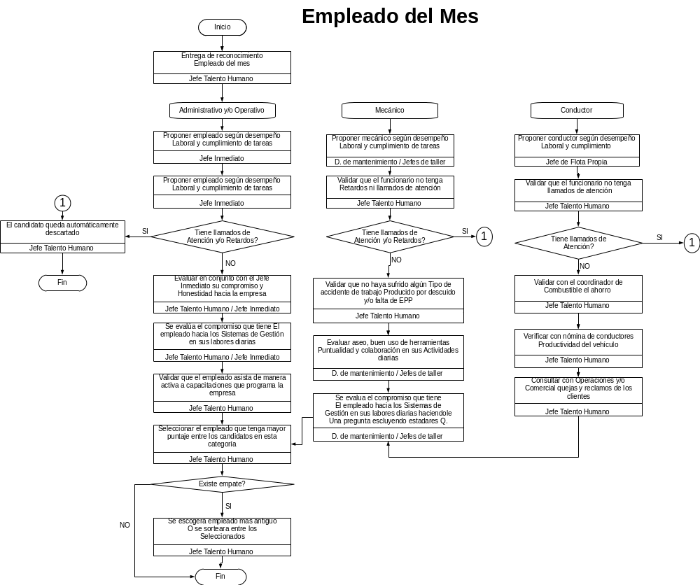

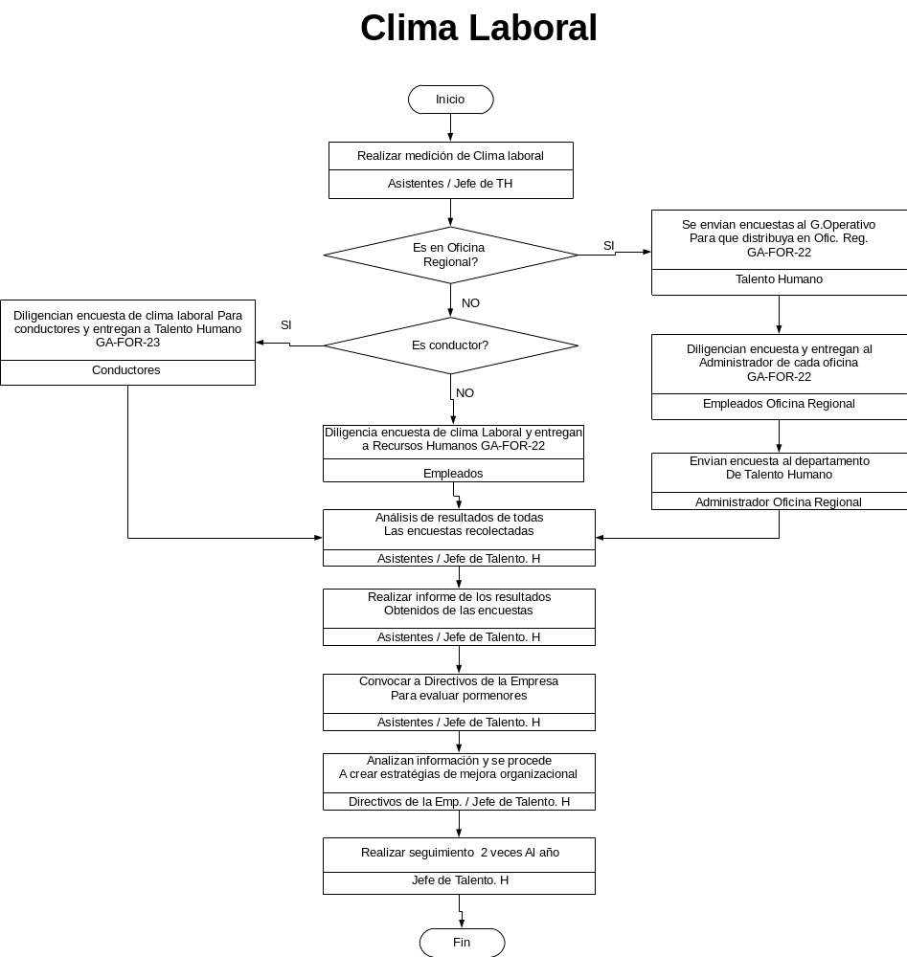

  - DESCRIPCIÓN DE ACTIVIDADES

  - REQUERIMIENTO DE PERSONAL

- Generada a través de los puestos cesantes, vacantes o nuevos cargos dentro de la organización y que a través del Jefe del departamento se solicitan según perfil requerido.
- La solicitud de personal se hace a través del formato de Requisición de Personal GA-FOR-03 hacia el departamento de Talento Humano, quien inicia el proceso de selección y contratación.
- El Directivo del departamento que requiere ocupar la nueva vacante debe diligenciar el formato de Requisición de Personal GA-FOR-03 y entregar al departamento de Talento Humano quien a su vez debe recoger en este formato la autorización de la Gerencia Administrativa, Financiera, o General dependiendo la vacante a ocupar (Ninguna otra Gerencia ni dependencia puede autorizar el inicio de un proceso de selección).
- Una vez es autorizada la contratación, el Departamento de Talento Humano por medio de la herramienta SAP procede a crear dicha posición, en caso de que no exista, para que así figure en la estructura organizativa de TRANSPORTES JOALCO S.A., si la nueva posición no va a pertenecer a una unidad organizativa existente debe crearse la unidad organizativa la cual va a ocupar la posición creada.
- La persona encargada del departamento de Talento Humano de realizar esta labor debe digitar todos los infotipos de la transacción y tener en cuenta los centros de costos.
- Si no existen estos centros de costos el área de Talento Humano debe solicitar su creación al módulo de COSTOS por medio de un correo dirigido a la persona encargada.
- Estos centros de costos se enlazaran a las unidades organizativas y las posiciones que figuren dentro de la estructura.
- Si tiene fecha de validez distinta al infotipo SAP se debe limitar el infotipo teniendo en cuenta la fecha de validez de cuando la unidad organizativa pasa a ser inactiva dentro de la estructura organizativa, si no tiene límite de validez, se deja la fecha de infinito SAP que propone el sistema
- Cualquier cambio en la estructura organizativa se debe dar aviso a los módulos involucrados para no afectar a ningún de ellos ni la información general de SAP.

  - CREACIÓN DE UNIDAD ORGANIZATIVA

La unidad organizativa es la raíz de la estructura organizativa, es el equivalente un departamento
Se crea para enlazar cada una de las posiciones creadas, ejemplo, unidad organizativa de Contabilidad se crea y a ella enlazamos las posiciones creadas auxiliar contable, contador para que figuren que pertenecen a contabilidad. Las unidades organizativas se crean por medio de la transacción PPOME.

  - CREACIÓN DE POSICIÓN
- La creación de una posición surge como respuesta de la necesidad de los Jefes o Directores de cada uno de los departamentos de la empresa.
- Para su creación debe haber aprobación de la Gerencia General, Gerencia Financiera o Gerencia Administrativa según el caso por medio del Formato GA FOR 03 requisición de personal, sin esta autorización no se creara ninguna posición.
- Una vez existe la aprobación el departamento de Talento Humano debe crear la nueva posición por medio de la herramienta SAP, diligenciando todos los infotipos requeridos de la transacción
- Por medio de la herramienta SAP se debe asignar el centro de costos a la unidad organizativa, a las posiciones.

- Cuando una posición ya existe en SAP lo único que se debe hacer es verificar que tenga todos los enlaces y enlazar con el nuevo funcionario así mismo, si se requiere cambiar de estatus a obsoleta a postergada se debe limitar la fecha de validez del objeto, las posiciones tendrán el mismo centro de costos de las unidades organizativas.
- El área de Talento Humano debe solicitar por medio de SAP a la(s) áreas encargadas según el caso los recursos necesarios (herramientas informáticas, dotación, elementos de protección personal, celular, cámara fotográfica, equipo de cómputo, herramientas de mecánica de mantenimiento, impresora entre otras herramientas) para el desarrollo de las tareas de cada una de las posiciones de la empresa, de acuerdo al numeral 6.1 Solicitud y entrega de dotación, EPP y Herramienta de trabajo al personal del Instructivo GA-INS-09 Gestión de la administración.
- Si no se tiene definido los recursos requeridos para la nueva posición se deben definir con el jefe de la unidad organizativa afectada.
- Una vez se tiene definido o ya están definidas los recursos, se suben a SAP para que queden registrados por posición.
- Se debe consultar los recursos requeridos por posición cada vez que se requiera asignar a una posición.
- Se debe enviar por medio de SAP la información de los recursos requeridos por posición a cada una de las áreas encargadas de hacer la entrega de los recursos.

  - CREACIÓN DE FUNCIONES

- La creación de las funciones surgen como necesidad de la compañía de jerarquizar y categorizar cada uno de los cargos, para realizar dicha categorización se tiene en cuenta los siguientes aspectos:
- Si es un cargo de Gerente o Director la junta Directiva realiza la revisión y posterior aprobación de la categorización del cargo definitiva.
- Si es un cargo diferente esta aprobación de la categorización la puede hacer la Gerencia General, Gerencia Financiera o Gerencia Administrativa por separado.
- Por medio del formato GA-FOR-43 de aprobación de personal debidamente firmado por las firmas autorizadas se asigna la categorización de una posición.
- Una vez está definida la categorización de cada cargo el responsable del departamento de Talento Humano ingresa a la herramienta SAP los datos necesarios para completar este infotipo.
- Finalmente se debe crear los enlaces entre función y posición.

  - CREACIÓN DE TAREAS.

- La creación de las tareas de una posición se determina cuando se crea una posición nueva.
- Es responsabilidad de cada Jefe o Director de área crear las tareas de cada una de las posiciones de su departamento.
- Una vez el jefe de área crea las tareas por medio del formato de manual de responsabilidades debe entregarlas físicamente al departamento de Talento Humano para su revisión.
- Si el área de Talento Humano encuentra alguna observación la devuelve al jefe de área para su respectivo ajuste.
- En caso de no tener ninguna observación envía estas tareas de cada una de las posiciones a la Gerencia Administrativa para su revisión final.
- Si la Gerencia Administrativa tiene alguna observación después de su revisión la devuelve a Talento Humano.
- Si la Gerencia Administrativa no hace alguna observación la envía al departamento de HSSEQ para su divulgación final en el Sistema de Gestión Integral de la compañía.
- Finalmente el departamento de Talento Humano ingresa las tareas de cada una de las posiciones a la herramienta SAP.

  - CREACIÓN DE PUESTOS DE TRABAJO

- La creación de un puesto de trabajo surge como necesidad de determinar la ubicación geográfica y física de una posición.

- Si ya existe EL PUESTO DE TRABAJO lo único que debemos hacer es el enlace con la posición
Si el puesto de trabajo no existe lo debemos crear por medio de la transacción PO03.

  - RECLUTAMIENTO INTERNO

- El reclutamiento puede darse a nivel interno o externo para ello se definen los parámetros con algunos beneficios del reclutamiento interno:
- Aprovechamiento del mejor potencial humano de la organización
- Motivar el desarrollo profesional y laboral de trabajador
- Incentivar la permanencia dentro de la compañía
- Probabilidad de mejorar selección, pues lo candidatos internos ya son conocidos
- Dependiendo el cargo se hace la divulgación a nivel interno y se aplica a candidatos que trabajen dentro de la compañía, para ello se utiliza medios de comunicación como son: escrito en las carteleras, correo interno de la compañía y en forma verbal.
- El objetivo de estas convocatorias internas son las de generar motivación y hacer promociones internas o transferirlos a otras actividades más complejas y motivadoras para ir haciendo carrera dentro de la organización.
- La participación para este proceso se hace libre y voluntariamente por parte del empleado.
- Una vez recibidas las convocatorias dentro de unos tiempos establecidos los aspirantes a nivel interno se someten a un proceso de selección como cualquier cargo nuevo.
- Se evalúa los conocimientos técnicos del cargo a ocupar
- Se evalúa las competencias requeridas por el cargo a ocupar
- Se evalúa la aptitud y la actitud y el compromiso del candidato
- Si el aspirante interno es apto para ocupar el cargo se comunica al Jefe inmediato para que este inicie el proceso con Talento Humano para suplir la nueva vacante del departamento solicitante; al trabajador se le comunica de su nuevo cargo a través de un comunicado interno firmado por la Gerencia Administrativa o en su defecto por la Gerencia General y se revisa su asignación salarial actual.
- Posteriormente se inicia el entrenamiento por parte del nuevo jefe inmediato para el nuevo cargo.
- Si el proceso de selección se hace a nivel interno se debe tener en cuenta el cambio organizativo que debe hacerse para así mantener la estructura organizativa actualizada.

  - RECLUTAMIENTO EXTERNO

- Si no se encuentra un candidato a nivel interno se procede a realizar la convocatoria externa teniendo en cuenta los siguientes parámetros:

- Se divulga el proceso de selección con los datos concretos de la vacante y con el perfil requerido (conocimientos, estudios, habilidades, aptitudes y experiencia,) para divulgar este proceso de selección se utiliza, medios de comunicación como lo son: periódicos a nivel nacional, Internet con portales que permiten filtrar hojas de vida, recomendación (referidos) y empresas temporales de empleo.
- Se reciben las hojas de vida por cualquiera de los medios antes mencionados.
- Se selecciona las hojas de vidas de acuerdo al perfil y necesidades de la organización.
- Se ingresa a la base de datos de Hojas de Vida del departamento.
- Los candidatos que más se ajustan al perfil requerido por la organización son citados a una primera entrevista para hacer el primer acercamiento entre la empresa y el candidato con el departamento de Talento Humano.
- Se aplica las pruebas Psicotécnicas de acuerdo al cargo.

Tipo de Prueba | Aplicación a: | Tiempo estimado x prueba | Evaluador
Psicológica 360º | Administrativos  Conductores | 40 min  60 min | Psicólogo
Valanti | Administrativos | 30 min | Psicólogo
Wartegg | Administrativos | 30 min | Psicólogo

- Se aplican pruebas de conocimiento de acuerdo al cargo; para aspirantes a conductores de tracto camión se aplica una prueba práctica para aspirante a conductor de tracto mula GA-FOR-16. En un vehículo cargado y el Jefe de Flota se encargara de entregar a Talento Humano el reporte de aprobación o no aprobación del aspirante. Estas pruebas aplican únicamente para conductores.

- Para las pruebas realizadas en el departamento de Talento Humano, el Psicólogo genera un informe general del proceso en el formato Informe General de Proceso de Selección GA-FOR-17, con el cual se gestiona el proceso final de selección.

- Para aspirantes a cargos operativos y de HSEQ que se requiera asignar vehículo se les aplica prueba de conducción.

- Se revisan las pruebas Psicotécnicas por parte de Talento Humano y de conocimiento por parte del departamento que realizo el requerimiento, si el candidato supera dichas pruebas y la primera entrevista se cita a una nueva entrevista con la Gerencia Administrativa, Gerencia General y/o Director del departamento y de ser posible dentro del proceso de selección se cita al Gerente del departamento solicitante de la vacante, si no supera las pruebas se da por terminado el proceso de selección.

- Se verifica las referencias laborales de los candidatos preseleccionados por medio del formato GA-FOR-09 para evidenciar la idoneidad de la información suministrada tanto en la hoja de vida como en la entrevista, de igual forma solicita la verificación de antecedentes al departamento de Seguridad y Tráfico vía e-mail, quien reenvía resultados posteriormente.

- A través del formato Verificación de Estudios GA-FOR-40, se verifica los estudios realizados, únicamente a los cargos que se requieran y que sean requisito estudios superiores.

- En caso de encontrar alguna inconsistencia con relación a las referencias, se rechazará inmediatamente la hoja de vida.

- Se realiza la visita domiciliaria diligenciando por parte del aspirante, el formato Autorización de Verificación GA-FOR-07 por parte del aspirante y el formato de Visita Domiciliaria GA-FOR-06 para dar cumplimiento al protocolo de seguridad de la organización y corroborar la información suministrada por parte del candidato (en el caso de las oficinas regionales el administrador regional debe realizar la visita domiciliaria debiendo enviar esta información al departamento de Talento Humano (Nota de encontrase algún tipo de inconsistencia significativa en la visita domiciliaria o algún factor de seguridad determinante para la organización se dará por terminado el proceso de selección).

- De los candidatos citados a entrevista se escoge el aspirante que más se ajusta al perfil y se da inicio al proceso de contratación, según numeral 6.10.

Nota: Cuando se requiera personal para las oficinas regionales este proceso se hace en conjunto con el Administrador Regional y la entrevista se puntualiza telefónicamente desde la oficina central una vez se concrete el aspirante.

  - VISITA DOMICILIARIA DE SEGUIMIENTO

- Para cargos críticos medios y altos de la compañía se realiza una visita domiciliaria de seguimiento cada 2 años utilizando el formato Estudio de Seguridad GA-FOR-11.

- Los funcionarios que laboran en TRANSPORTES JOALCO S.A., deben actualizar su hoja de vida cada año por medio del formato Actualización de Hojas de Vida GA-FOR-01 y se debe entregar al departamento de Talento Humano.

  - PROCESO DE CONTRATACIÓN

- Se le entrega al aspirante seleccionado el formato de Requisitos Para Vinculación GA-FOR-15 y carta con los exámenes a practicarse según profesiograma de la organización formato GQ-FOR-24, si se presenta algún tipo de restricción para realizar las funciones del cargo, el aspirante es aplazado y se suspende temporalmente el proceso de ingreso.

- Si el resultado de los exámenes pre ocupacionales emiten un concepto de no apto por alguna situación delicada de salud del candidato se suspende el proceso de contratación.

- Se le entrega la carta dirigida al banco para la apertura de la cuenta de nómina.

- Una vez el aspirante reúne toda la documentación requerida el Asistente del departamento de Nomina General, procede a realizar el proceso de vinculación así:

- Realiza un Checklist para verificar que la documentación este completa.
- Elaboración de la documentación para ingreso a la seguridad social (EPS, AFP, ARP y CAJA DE COMPENSACION FAMILIAR).
- Para el caso de las oficinas regionales el administrador regional es el responsable de hacer la afiliación a la EPS y CAJA DE COMPENSACIÓN FAMILIAR debiendo enviar al departamento de nómina copia original al carbón para conservarla en la hoja de vida.

Nota: La organización no permite que el nuevo funcionario inicie cualquier tipo de inducción ni labores propias del cargo sin que se haya realizado en su totalidad las afiliaciones a la seguridad social.

- Se elabora el contrato de trabajo bien sea por duración de obra o labor contratada, a término fijo, indefinido o en la modalidad de salario integral dependiendo del cargo a ocupar o de la necesidad de la organización.
- Se debe gestionar la asignación de recursos para la persona que está en proceso de ingreso a la compañía.
- En caso de que se requiera se debe solicitar a sistemas la adecuación del rol de SAP, y de otras aplicaciones en caso de ser necesario, equipo y niveles de seguridad del empleado nuevo antes de ingresar a la compañía, así como correo electrónico.

- Se hace entrega de manera inmediata por parte de la Asistente de Nomina de un carnet provisional mientras se elabora el definitivo que lo acredita como miembro de la organización.

- El departamento de Talento Humano solicita la creación de los accesos a las instalaciones de Transportes Joalco S.A., al departamento de Seguridad y Tráfico el cual se debe realizar guiándose por el instructivo Control de Seguridad Física GO-INS-10.

- Se procede dar inicio a la inducción del cargo por parte del departamento de HSSEQ y se deja registro en el formato GA-FOR-10. Al año de estar en la compañía se le realiza la re inducción.

- Se entrega manual de responsabilidades GE-MAN-01 y procedimientos de acuerdo al cargo por parte del departamento de Talento Humano.

    - Presentación del nuevo funcionario ante los miembros de la organización

- Cuando se ha realizado toda la documentación de contratación (EPS, ARP, fondo de pensiones, caja de compensación familiar, contrato de trabajo), el Director de Talento Humano hace la entrega del funcionario al Jefe del departamento que ha solicitado el nuevo funcionario.
- El Jefe inmediato hace el recorrido por cada uno de los departamentos de la Organización y lo presenta a los demás funcionarios.
- El jefe inmediato le indica su puesto de trabajo y se le entregan sus elementos y herramientas necesarias para el cabal desempeño de sus responsabilidades.
- El departamento de Talento Humano publica en la intranet o envía un correo a nivel nacional de la Organización informando el ingreso del nuevo funcionario donde específica nombre del nuevo empleado, cargo, correo electrónico, departamento a que corresponde. Si es conductor el mismo departamento de Talento Humano envía un comunicado escrito vía e-mail a nivel Nacional para que las Oficinas Regionales tengan conocimiento del nuevo conductor y placa del vehículo asignado y hace la entrega del conductor al Jefe de Flota Propia, para que le sea entregado el vehículo bajo inventario de acuerdo al procedimiento definido GO-PRO-03 Flota Propia.

    - Seguimiento y control del nuevo empleado

- Durante los dos primeros meses la organización (Jefe inmediato) le hace seguimiento al nuevo funcionario para evidenciar su rendimiento, cumplimiento y compromiso con la Organización.
- De ser necesario y si el candidato cumple con las expectativas de la organización pero tiene falencias en su desempeño de acuerdo al informe suministrado por el Jefe del departamento, la Organización le da el refuerzo necesario para afinar su desempeño.
- Un mes antes de que se presente el vencimiento del periodo de prueba el sistema genera una alerta de seguimiento de tareas, notificando que dentro de un mes el empleado cumple el periodo de prueba.
- En caso de que el nuevo empleado no cumpla con las expectativas de la empresa, el Jefe del departamento debe avisar antes de cumplir los dos meses de labores a la Gerencia Administrativa, con una antelación de por lo menos 15 días antes de cumplir el período de prueba, para notificarlo sobre su determinación de dar por terminada la relación laboral en forma unilateral por parte del patrono en periodo de prueba.
- El periodo de prueba del empleado en evaluación estará dado hasta el día 57 después de ser contratado.
Nota: Por ninguna razón debe llegar al día 58 - 59 o 60.

  - ENTRENAMIENTO E INDUCCIÓN AL CARGO

- Los aspectos que se tienen en cuenta para el desarrollo del entrenamiento son:
  - Ahorro de costos
  - Mejoramiento de la calidad
  - Ahorro de tiempo
  - Satisfacción del empleado

- Todo el personal que ingresa a la compañía debe recibir las capacitaciones según tabla No. 1 y se evidencia su participación en el formato de Registro de Divulgación, Capacitación y Entrenamiento GA-FOR-10.

- El entrenamiento se realiza dentro de la organización para asegurarse que el nuevo trabajador tenga todos los conocimientos suficientes para desarrollar el cargo sin errores buscando con ello la eficiencia en su desempeño, aumento de la eficacia en los resultados, mayor competitividad organizacional y mejoramiento de la imagen de la compañía, este entrenamiento debe realizarse antes de que el nuevo empleado inicie sus labores y debe ser entrenado así:

Tabla No. 1
Responsable | Capacitación | Cargo
Talento Humano | - Organigrama de la organización  - Conductos.  - Políticas, normas de la organización  - Responsabilidades del cargo  - Sistema SAP | Todos
S.G.I | - Inducción y sobre Seguridad Industrial, Salud ocupacional, medio ambiente y calidad. | Todos
S.G.I | - Reglamento Interno de Trabajo.  - Reglamento de Higiene y Seguridad Industrial. | Todos
S.G.I | - Inducción y conocimientos generales sobre la organización -  - Inducción sobre Seguridad Industrial, Salud ocupacional, medio ambiente, calidad y BASC  - Protocolos de conducción.  - Manejo de sustancias peligrosas  - Planes de contingencias con hidrocarburos  -Manejo de cargas  - Control del fuego  - Primeros Auxilios | Conductores
Seguridad y Tráfico | - Manejo de macros y puestos de control  - Reportes en carretera  - Capacitación sobre seguridad física durante su desplazamiento por las vías nacionales | Conductores
Gerente o Director del departamento | - Transferencia de conocimientos en el cargo a desempeñar.  - Procedimientos a tener en cuenta a fin de evitar traumas en otros departamentos de la organización que interactúan entre sí. | Todos
Coordinador de Nomina de Conductores | - Información sobre sistema de pagos  - Cobros.  - Legalización de anticipos y gastos  - Forma de liquidación de nómina. | Conductores

- De las capacitaciones se debe dejar registro de asistencia y copia de la evaluación en la hoja de vida y copia magnética en el sistema, como evidencia debidamente firmada por el trabajador y por quien dio la inducción.

    - Beneficios del entrenamiento

- Lograr compromiso por parte del trabajador con la organización
- Lograr el sentido de pertenencia en la compañía
- Lograr eficacia y eficiencia en el desempeño
- Mejorar el clima organizacional
- Mejoramiento individual indispensable y suficiente para las necesidades del departamento y por consiguiente de la organización.
- Lograr el dinamismo y estabilidad del personal

    - Evaluación del entrenamiento

- Es la etapa final para verificar el entrenamiento de acuerdo a las necesidades de la organización, esto debe hacerse antes de iniciar sus labores con el fin de evidenciar su comprensión y entendimiento para el cabal cumplimiento de sus responsabilidades. Esta evaluación la debe realizar el departamento de HSSEQ.
- Después de realizar dicha evaluación, el Encargado de las Capacitaciones entrega copia al departamento de Nomina, para que sea cargada en el Sistema junto con los demás soportes.

    - Entrenamiento al personal antiguo

- El Jefe de Talento Humano evalúa con la Evaluación de Desempeño GA-FOR-02 las necesidades de entrenamiento dentro de la Organización para evidenciar las carencias de entrenamiento y preparación profesional para desarrollar el cargo, es decir la diferencia entre lo que la persona debe saber y hacer.
- Al haber identificado las carencias se proceden a buscar primero a nivel interno el conocimiento para transferirlo al empleado.
- Se procede a Buscar profesionales o instituciones que tengan el conocimiento y proporcionen la retro alimentación.
- Buscar cursos relacionados con la actividad de la persona para adquirir la destreza y conocimiento logrando la efectividad y eficacia en su desempeño, mejorando también la calidad del servicio mayor armonía crecimiento a nivel personal profesional e intelectual de las personas logrando la motivación y estabilidad laboral dentro de la organización.
- Cada vez que se realice algún tipo de entrenamiento se deja registro en el formato Registro divulgación, capacitación y entrenamiento GA-FOR-10.
- Después de que el trabajador recibe la capacitación debe hacer llegar copia del registro de capacitación o certificado, para que el departamento de nómina lo archive en la hoja de vida y suba al sistema de forma digital.

    - Seguimiento a las capacitaciones
- El departamento de SGI debe realizar el seguimiento al vencimiento de las capacitaciones, por medio del sistema con el Infotipo 0019, genera el seguimiento de tareas.
- Una vez se tiene el listado del personal que está próximo a vencerse las capacitaciones, el encargado de capacitar se comunica con cada uno y programa la fecha de capacitación antes del vencimiento.
- Después de realizar la capacitación y tener los soportes de la misma (registro de Asistencia y evaluación), hace entrega de una copia al departamento de Nomina para que sea archivada en la hoja de vida y cargad la información en el sistema.

  - CREACIÓN DE MANUAL DE RESPONSABILIDADES

- Para la elaboración de los Perfiles de Cargo, una vez revisado el Organigrama de la Organización GE-RLI-01, se debe establecer el Perfil de Cargo en el Manual de Funciones y responsabilidades (GE-MAN-01), para cada uno de los cargos. En esta actividad se debe precisar los siguientes aspectos:

- Nombre del cargo según tarea a realizar.
- Departamento al que pertenece el cargo
- Dependencia a la cual pertenece el departamento
- Agencia en la cual se laborara, según la ciudad o el sitio.
- Misión del cargo a desempeñar
- Responsabilidades en Cargo que va a desempeñar: Se debe especificar la función del cargo y estas deben servir como base para establecer las responsabilidades específicas del cargo para el cual se elabora el perfil. Se debe tener presente que las responsabilidades descritas en los perfiles de cargo son generales.
- Responsabilidades ante los Sistemas de Gestión: Especificar funciones de cumplimiento y compromiso ante las normas de la organización, emitidos por el departamento de HSSEQ.
- Perfil del Cargo: Se describe la educación, formación y experiencia.
- Educación. Se debe especificar la educación básica o profesional que se considere es necesaria para el cumplimiento de las funciones especificadas.
- Formación. Si se requiere formación particular en el cargo se debe relacionar la orientación de dicha formación (Ej.: en conducción o en ISO 9001/2008 o en sistemas)
- Experiencia. Se relaciona el tiempo en años y/o meses en el cual el aspirante se ha desempeñado en el cargo solicitado.
- Habilidades. Son las características especiales que requiere el cargo (mecánicas, fluidez oral o escrita, manejo del tiempo, etc.) si aplica se debe enunciar que características se deben tener presentes Ej. (Conocimientos de inglés, manejo de computador, etc.)
- Autoridad: Se debe relacionar la autoridad que implicara según el cargo ante personal de la organización y ante los Sistemas de Gestión Integral.
- Divulgación de funciones: Después de la elaboración del manual de funciones, (GE-MAN-01), se le debe entregar una copia al usuario o empleado de la organización para que sean conocidas todas sus funciones y responsabilidades del cargo que desempeñara en la organización.

- Una vez se realiza esta información se entrega al departamento de Talento Humano para su revisión y ajuste.
- Después de realizada esta revisión pasa a la Gerente Administrativa para su aprobación final.
- De la Gerencia administrativa pasa este documento al departamento de SGI para su correspondiente normalización y divulgación.
- De la gerencia administrativa pasa este documento al departamento de SGI para su correspondiente normalización y divulgación.
- Cada jefe debe crear el manual de responsabilidades de sus colaboradores.

Nota: Cuando se crea un nuevo cargo las responsabilidades de la elaboración del cuerpo del manual de funciones y responsabilidades es del Jefe del departamento donde se genera o requiere el cargo.

  - EVALUACIÓN DE DESEMPEÑO

- Durante los tres primeros meses del año se califica el desempeño de los empleados que ingresaron a la compañía el año inmediatamente anterior, para ello se utiliza el formato de Evaluación de Desempeño GA-FOR-02 donde se registran las fortalezas y debilidades teniendo en cuenta las competencias en la labor que realiza dentro de la organización.

- Talento Humano entrega al Jefe de cada departamento los formatos para la evaluación de desempeño quien procede de la siguiente forma:

- El jefe de cada departamento entrega el formato a cada uno de sus colaboradores
- El empleado se auto evalúa registrando la calificación calificando y registrando sobre el formato su desempeño
- El empleado devuelve el formato debidamente diligenciado a su jefe inmediato
- El jefe se reúne con el evaluado y hacen una retroalimentación de acuerdo a las calificaciones registradas por parte del colaborador
- El evaluador en este caso el jefe toma todas la evaluaciones las analiza y dependiendo del desempeño que allá observado en determinado periodo emite un concepto sobre el desempeño de sus colaboradores
- El jefe inmediato devuelva estos formatos con el registro de la calificación tanto de sus colaboradores como de sus observaciones al jefe de Talento Humano
- El Jefe de Talento Humano analiza y evalúa tanto la calificación suministrada tanto de la información del trabajador como la del jefe inmediato y realiza un informe general el cual es presentado a las directivas de la empresa con el fin de tomar las acciones correctivas que haya lugar que bien pueden ser de capacitación, motivación, plan de mejora, etc.

  - LLAMADOS DE ATENCIÓN Y/O DESPIDOS

    - Llamados de Atención

- Solo se hace llamado de atención a un empleado cuando deje de cumplir con las normas políticas y procedimientos establecidos por la organización.
- Antes de tomar una decisión frente a la situación presentada con el trabajador se sigue el siguiente procedimiento:

- Se hace un requerimiento al trabajador dándole la oportunidad de explicar las razones o motivos por la cuales dejo de cumplir, indicándole la fecha máxima de entrega de su contestación, haciendo referencia a los prejuicios que se causan a nivel interno de la Organización por sus desobediencias, negligencias o desacatos , este requerimiento debe formularlo el Gerente del departamento o el Director dando aviso a la Gerencia Administrativa sobre los hechos con el fin de recibir el apoyo que sea pertinente.

- El trabajador requerido debe dar contestación a su jefe inmediato.

- La Gerencia Administrativa en conjunto con el Gerente o Director del departamento analiza los pormenores del requerimiento teniendo en cuenta lo ocurrido, de acuerdo a sus respuestas y la incidencia o prejuicios causados a la empresa.

- Si la falta es leve se hace un llamado de atención en forma verbal del cual se deja registro en la hoja de vida en forma escrita firmado tanto por el trabajador como por el responsable del llamado de atención.

- Si la falta es crítica e influye en los procesos de la organización, se hace un llamado de atención en forma escrita llevando copia debidamente firmada por el trabajador a la hoja de vida.

    - Suspensión

- La suspensión de un trabajador significa que es una acción disciplinaria que ha hecho la empresa con un trabajador por una causa que previamente debió haberse soportado. Esta suspensión se debe tener en cuenta en el momento de liquidar la nómina ya que es una suspensión temporal del contrato de trabajo lo cual indica que no hay remuneración durante los días que el contrato se encuentra suspendido. Estas suspensiones disciplinarias tienen tres efectos así:
  - Dentro de la liquidación de la nómina no se tiene en cuenta para reconocer salario
  - Disminuye el tiempo en el momento de reconocer acreencias laborales.
  - Dentro de la liquidación de la seguridad social el trabajador no aporta al sistema, pero la empresa si debido a que el trabajador es su responsabilidad a pesar de estar suspendido temporalmente, la Empresa solamente aporta a la seguridad social la parte que únicamente le corresponde como patrono, igualmente hace suspensión del riesgo profesional ósea el pago a la ARP debido a que el trabajador durante su suspensión no está expuesto al riesgo.
- Cuando un trabajador se suspende de sus actividades por efectos disciplinarios la Gerencia Administrativa informa por correo electrónico al departamento de Nomina, para que este ingrese al sistema SAP, la novedad y a su vez, sea tenida en cuenta en nómina y seguridad social.
- De igual manera si la suspensión corresponde a un conductor, avisa tanto al Jefe de Flota para que este ubique el reemplazo para la tracto mula que el conductor tiene asignada y al Asistente de Nomina de Conductores para el cálculo y alistamiento de la nómina de conductores.
- El archivo de la suspensión se guarda en la hoja de vida en la sección denominada PROCESOS LABORALES.
- Si la falta cometida tiene una incidencia grave en los procesos de la Compañía se hace una suspensión dependiendo de la gravedad, esta suspensión va desde 3, 8 y 15 días; si el trabajador incurre nuevamente en la falta o la causa es muy grave y atenta contra el patrimonio intereses de la organización o el bienestar de las personas se procede a hacer la cancelación del contrato de trabajo o relación laboral.

    - Despido del trabajador

- Teniendo en cuenta, la respuesta dada por el trabajador a los hechos presentados y evidenciando que la falta se considera grave y que va en contra del patrimonio y los intereses de la empresa o el bienestar de las personas o de los Directivos se procede hacer el correspondiente despido así:

- Se hace la notificación del despido al trabajador mencionándole la causa justa por la cual se tomó la determinación de concluir la relación laboral.
  - Se debe avisar de forma inmediata a las porterías del retiro del trabajador. Si se trata del retiro de un conductor se bebe dar aviso inmediatamente a las oficinas regionales por correo electrónico.
  - Se debe avisar en forma inmediata al departamento de Sistemas y Tecnología sobre la novedad para suspender cualquier acceso al sistema de la Organización y el recibo de los equipos de cómputo suministrados por la empresa para el cabal desempeño de sus responsabilidades. El trabajador despedido debe hacer entrega al departamento de sistemas y tecnología de las claves de su equipo de cómputo.
  - Se debe enviar un correo a la portería avisando que el empleado se retira de la compañía.
- El Área de nómina de forma inmediata procede a desactivar al empleado del sistema SAP por la medida PA40, al realizar esta transacción el sistema generara una alerta de Paz y Salvo a las áreas involucradas en este proceso (Tesorería, Gerencia Financiera, Contabilidad, Nómina General, Nómina Conductores, Sistemas, Administración, Tráfico y Seguridad, Operaciones, Flota Propia, jurídico, Talento Humano, Almacén), y procede a retirarlo de la ARP.
- El paz y salvo se manejará a través de la aprobación o desaprobación que haga cada una de las áreas involucradas.
- En el caso del Área de sistemas y Tecnología al momento dar visto bueno al paz y salvo suspende cualquier acceso al sistema SAP y recibe los equipos de cómputo suministrados por la empresa para el cabal desempeño de sus responsabilidades.
- En el caso del Área de Tráfico y Seguridad al poner su visto bueno realiza la desactivación de los accesos a las Instalaciones de Transportes Joalco S.A.
  - Al Jefe inmediato se le debe hacer entrega de los elementos propios para el desarrollo de las funciones de su cargo tales como escritorio, elementos de escritorio y demás elementos o herramientas de trabajo que se pusieron a su disposición para el cabal desempeño de sus responsabilidades, así mismo se realiza un acta de entrega donde se especifiquen documentos del cargo, actividades pendientes a realizar y toda información confidencial del cargo, y se archivan en la Hoja de vida del ex funcionario.
  - Una vez el paz y salvo este aprobado en su totalidad por todas las área, Nomina procede de inmediato a realizar la respectiva liquidación de salarios y demás acreencias laborales en el sistema SAP.
  - Se le hace entrega en el departamento de Tesorería de la liquidación correspondiente junto con su cheque, certificación laboral, carta retiro de cesantías carta de examen médico de egreso.

Nota: Tesorería debe suministrar copia de la liquidación debidamente firmada por el trabajador más fotocopia del comprobante de egreso, más copia de las cartas debidamente firmadas por el ex-trabajador al departamento e nómina para ser archivadas en el folder de la hoja de vida. La original de la liquidación y el original del comprobante de egreso deben entregarse al departamento de Contabilidad.

- Si el ex trabajador no reclama su liquidación en un periodo inferior a ocho días hábiles se realiza el siguiente procedimiento:
- Tesorería debe informar al departamento de Nómina para su respectiva gestión.
- Nómina diligenciará la consignación del Banco Agrario y la entregara a Tesorería para su respectivo depósito.
- Una vez se realice el deposito, esta consignación junto con el título generado por el Banco se debe entregar a Nómina para la realización de la carta dirigida al Juzgado de Oficio, adjuntando copia de la liquidación.
- Después de radicar este documento, Nómina genera una carta con copia de todos los radicados y la envía al ex trabajador para que él sepa adonde se debe acercar a reclamarla.

  - RENUNCIA DEL TRABAJADOR

- Cuando la relación laboral se termina en forma unilateral por parte del trabajador en forma voluntaria y espontanea se procede de la siguiente manera:
  - Se recibe la carta de renuncia, esta carta mínimo debe de expresar la fecha hasta la cual laborara en la organización.
  - En el departamento de Nómina se debe realizar en forma inmediata la carta de contestación a la comunicación de renuncia notificándole su aceptación e indicando a quien debe entregar el cargo, elementos y herramientas de trabajo y lugar donde le serán entregadas sus salario cesantías y demás acreencias laborales (procedimiento igual al despido) a que tiene derecho.
  - Esta carta únicamente la debe firmar la Gerencia Administrativa, Gerencia Financiera o Gerencia General de la Organización ningún otro funcionario está facultado para ello.
  - Se debe avisar de forma inmediata el retiro del trabajador en las porterías de la compañía.
  - El Área de nómina de forma inmediata procede a desactivar al empleado del sistema SAP por la medida PA40, al realizar esta transacción el sistema generara una alerta de Paz y Salvo a las áreas involucradas en este proceso (Tesorería, Gerencia Financiera, Contabilidad, Nómina General, Nómina Conductores, Sistemas, Administración, Tráfico y Seguridad, Operaciones, Flota Propia, jurídico, Talento Humano, Almacén), y procede a retirarlo de la ARP.
  - El paz y salvo se manejará a través de la aprobación o desaprobación que haga cada una de las áreas involucradas.
  - En el caso del Área de sistemas y Tecnología al momento dar visto bueno al paz y salvo suspende cualquier acceso al sistema SAP y recibe los equipos de cómputo suministrados por la empresa para el cabal desempeño de sus responsabilidades.
  - En el caso del Área de Tráfico y Seguridad al poner su visto bueno realiza la desactivación de los accesos a las Instalaciones de Transportes Joalco S.A.
  - El Jefe inmediato debe recibir los elementos propios para el desarrollo de las funciones de su cargo tales como escritorio, elementos de escritorio y demás elementos o herramientas de trabajo que se pusieron a su disposición para el cabal desempeño de sus responsabilidades.
  - Se realiza entrevista de retiro por parte del jefe de Talento Humano utilizando el formato de Entrevista de Retiro Voluntario GA-FOR-25.
  - Una vez este Checklist se encuentre punteado en su totalidad, el Área de Nomina procede de inmediato a realizar la respectiva liquidación de salarios y demás acreencias laborales en el sistema SAP.

Nota: el departamento de Tesorería debe suministrar copia de la liquidación debidamente firmada por el trabajador más el fotocopia del comprobante de egreso más copia de la cartas debidamente firmadas firmada para ser archivadas en el folder de la hoja de vida del ex trabajador; la original de la liquidación y el original del comprobante de egreso debe entregarse al departamento de Contabilidad.

- Si el ex trabajador no reclama su liquidación en un periodo inferior a ocho días hábiles se realiza el siguiente procedimiento:
- Tesorería debe informar al departamento de Nómina para su respectiva gestión.
- Nómina diligenciará la consignación del Banco Agrario y la entregara a Tesorería para su respectivo depósito.
- Una vez se realice el deposito, esta consignación junto con el título generado por el Banco se debe entregar a Nómina para la realización de la carta dirigida al Juzgado de Oficio, adjuntando copia de la liquidación.
- Después de radicar este documento, Nómina genera una carta con copia de todos los radicados y la envía al ex trabajador para que él sepa adonde se debe acercar a reclamarla.

  - REMUNERACIÓN Y SALARIOS

- La remuneración en TRANSPORTES JOALCO S.A., es un proceso que incluye todas las formas de pago que se utilizan para retribuir a los empleados como son:

- Bonos por cumplimientos, por optimo consumo de combustible, cuidado de llantas, reconocimiento al empleado del mes, premios al finalizar el año por el reconociendo a la excelencia, cuidado del vehículo entrega sin faltantes, cero sanciones disciplinarias entre otros factores importantes para la compañía.

    - Salario

- El salario es la contra prestación que TRANSPORTES JOALCO S.A. da a sus empleados por la presentación de sus servicios, estos salarios pueden ser fijos o variables dependiendo el cargo.
- Para el incremento de salarios y la asignación de remuneración la empresa anualmente realiza una reunión a nivel directivo donde se analiza aspectos relevantes como:
  - IPC DEL AÑO inmediatamente anterior
  - Porcentaje del incremento decretado por el gobierno nacional
  - Resultados del ejercicio contable de la compañía
  - Evaluación de desempeño del trabajador
  - Compromiso con la empresa
  - Responsabilidad del cargo
  - Antigüedad

Parágrafo: La escala salarial se maneja de acuerdo a lo definido por las Directivas de la organización.

  - PLAN DE BIENESTAR

- La empresa con el fin de mantener las mejores relaciones entre los diferentes niveles jerárquicos de la organización tiene establecidos algunos programas de bienestar donde participan sus directivos, directores y jefes de departamento con el fin de mantener la armonía la equidad y la mejores relaciones interpersonales, donde el personal se sienta a gusto y se logre el mejor desempeño en los departamentos del mejor beneficio económico para la organización para esto se sigue los siguientes lineamiento para la ejecución del plan de Bienestar.

- El Jefe de Talento Humano en el mes de Enero elabora el programa de actividades a desarrollar durante todo el año junto con el presupuesto aproximado del mismos este programa es sometido a evaluación y control por parte de la junta directiva de TRANSPORTES JOALCO S.A., quien define y aprueba el plan de bienestar.

- Para la realización de planes recreativos la organización contempla tener presentes fechas especiales tales como:
- Día de la mujer
- Día del hombre
- Día de la secretaria
- Día de la madre
- Día del padre
- Celebración de la virgen del Carmen
- Día del amor y la amistad
- Cumpleaños de la empresa
- Día de los niños
- Celebración novena de aguinaldos
- Fiesta de fin de año
- Día de las diferentes profesiones dentro de la organización
- Día del mejor empleado
- Cumpleaños de los funcionarios
- Reconocimiento a los quinquenios de los funcionarios de la compañía
La empresa contempla dar un subsidio económico así:
- 5 años 25% del salario
- 10 años 50% del salario
- 15 años 75% del salario
- 20 años o más 100 % del salario
- A fin de dar cumplimiento al pago del quinquenio, este se ingresa en el sistema al momento de hacer la vinculación con la compañía.
- Además de las anteriores actividades de bienestar para los colaboradores de la compañía también se tiene presente otros planes asistenciales, de acompañamiento y recreativos los cuales también buscan brindar seguridad, esparcimiento y disminución en los niveles de estrés para todos los colaboradores de la empresa como lo son:
  - Plan exequias, la empresa patrocina el 50 % del plan básico a cada funcionario de la organización.
  - La empresa patrocina el 50 % del manejo de la tarjeta de cuenta de ahorros a cada funcionario de la organizaron.
  - Seguridad de los empleados (ruta después de la jornada laboral 6, 7 y 8 pm).
  - Jornadas de relajación.
  - Campeonatos deportivos tanto internos como externos.
  - Caminatas ecológicas.

    - Desarrollo De Carrera

- El objetivo de este plan es hacer un reconocimiento a los funcionarios que por variables como: antigüedad, buen desempeño laboral, culminación de estudios, reconocimientos por parte de jefes de departamento entre otros aspectos, sean tenidos en cuenta para ascensos o cambio de cargo en otros departamentos, dependiendo las habilidades que posea, para lo anterior se tendrá presente las vacantes que requiera la compañía.
- Los aspectos que se analizan son los siguientes:
- Poseer las competencias mínimas requeridas para ocupar el nuevo cargo.
- Evaluación de desempeño de los últimos años.
- Reconocimientos (Empleado del mes)
- Culminación exitosa de estudios.
- Antigüedad en la compañía (mínimo 10 meses)
- Opinión del jefe inmediato.

- Una vez superados estos requisitos se realizará un proceso de selección interno donde se aplicarán pruebas Psicológicas y de conocimiento así como una entrevista.
- Si es apto para el cargo, se informa al jefe inmediato para que inicie proceso con el Área de Talento Humano para suplir la vacante.
- La Empresa emite una carta informándole al funcionario su nuevo cargo y si hay incremento salarial por su remoción lo incluirá de una vez en la misma comunicación.
- La carta debe ser elaborada directamente por el Área de Nómina tan pronto es emitida la orden de remoción del cargo.
- Esta carta debe ser firmada únicamente por la Gerencia General, Gerencia Financiera o Gerencia Administrativa.
- La notificación la hace directamente cualquiera de las Gerencias mencionadas anteriormente y la comunicación escrita debe hacerla directamente el Área de nómina quien debe asegurarse de hacerla firmar con número de cedula y proceder a su respectivo archivo en la hoja de vida el funcionario removido.
- El Área de nómina hace los ajustes necesarios que afecten la nómina del funcionario en la herramienta SAP en la transacción PA40 Infotipo 0001.

- Para el caso de cambio de estructura de empresa o personal.
  - Inicia por la solicitud de la Gerencia General, Gerencia Financiera o Gerencia Administrativa.
  - Si el funcionario es quien solicita el traslado, las Gerencias evalúan la solicitud.
  - En ambos casos se convoca al funcionario para notificarle el cambio y la fecha a partir de la cual se hará efectivo.
  - El Área de Nómina genera la carta para formalizar el traslado.
  - Talento Humano informa a las áreas involucradas sobre el cambio realizado al empleado.
  - El empleado debe hacer entrega formal del cargo que estaba desempeñando, por medio de un acta donde se especifiquen documentos del cargo, actividades pendientes a realizar y toda información confidencial del cargo.
  - El Área de nómina hace los ajustes necesarios que afecten la nómina del funcionario en la herramienta SAP en la transacción PA40 Infotipo 0001.

    - Empleado Del Mes

      - Administrativos y operativos

- Se tendrá presente reconocimiento al empleado del mes uno (1) por cada una de los siguientes departamentos:
  - Administrativo- Operativo y Agencias personal de campo
- Para la selección del empleado del mes se tiene presente los siguientes aspectos:

CRITERIOS A EVALUAR | PUNTAJE ASIGNADO
1. Opinión del Jefe inmediato; cada Jefe de departamento propone un candidato. | 4
2. No tener retardos en la hora de llegada | 3
3. No tener llamados de atención | 3
4. Reconocimiento por algún acto donde se refleje honestidad y/o compromiso hacia la empresa | 5
5. Compromiso hacía los Sistemas de Gestión | 5
6. Asistencia activa a capacitaciones (personal-Bogotá) | 5
TOTAL | 25 PUNTOS POSIBLES

- Aclaraciones:
- Para este criterio es importante que cada Jefe de departamento sea objetivo en la elección de su candidato, puede tener en cuenta aspectos como: desempeño laboral, cumplimiento de tareas u otro aspecto que sea relevante y decisivo en la selección del candidato.
- Para los numerales 2 y 3 es indispensable no tener ningún retardo ni llamado de atención respectivamente, en caso de existir, el candidato propuesto por el Jefe inmediato queda automáticamente descartado.
- En el criterio número 4 se analizarán actos en donde se refleje el compromiso y honestidad por parte del candidato, será evaluado junto con el Jefe de departamento y el Jefe de Talento Humano.
- Para el criterio número 5 se evaluará el compromiso del candidato ante los Sistemas de Gestión, la metodología puede ser: evidenciar el cumplimiento de los lineamientos del Sistema en sus labores diarias o realizar una pregunta aleatoria que haga referencia a los mismos incluyendo los estándares de calidad establecidos por la compañía.
- Para el criterio 6 se analizara que el aspirante a empleado del mes asista de manera activa a capacitaciones que programa la empresa

NOTA: Si una vez evaluados los criterios anteriormente descritos, persiste empate en el puntaje de los candidatos, se tendrá presente la antigüedad de cada funcionario y/o se realizará un sorteo entre los finalistas para definir el ganador según el caso.

      - Mecánico del mes

- Para seleccionar el mecánico del mes se tendrá en cuenta las siguientes conductas sobresalientes:

CRITERIOS A EVALUAR | PUNTAJE ASIGNADO
1. Buen uso y cuidado de herramientas | 2
2. Uso permanente de los EPP y cumplimiento de las demás normas de seguridad | 3
3. Cumplimiento de labores asignadas | 4
4. Aseo y limpieza | 1
5. Puntualidad | 2
6. Colaboración | 3
7. Compromiso hacia los sistemas de gestión | 2
8. Asistencia activa a capacitaciones (personal-Bogotá) | 3
TOTAL PUNTOS POSIBLES | 20 PUNTOS

- Aclaraciones:
- Es importante la objetividad del Director de mantenimiento y/o jefes de taller para la escogencia del empleado del mes.
- Es importante que el funcionario escogido como empleado del mes no registre retrasos ni llamados de atención.
- No debe haber sufrido ningún incidente ni accidente de trabajo producto de un descuido o la falta de utilización de los EPP.
- Para los demás factores como buen uso de herramientas, puntualidad, colaboración, aseo y limpieza deben ser evaluados por el director de mantenimiento o jefes de taller.
- Para el criterio número 7 se evaluará el compromiso del candidato ante los Sistemas de Gestión, la metodología puede ser: evidenciar el cumplimiento de los lineamientos del Sistema en sus labores diarias o realizar una pregunta aleatoria que haga referencia a los mismos incluyendo los estándares de calidad establecidos por la compañía.
- Para el criterio 8 se analizara que el aspirante a empleado del mes asista de manera activa a capacitaciones que programa la empresa

NOTA: Si una vez evaluados los criterios anteriormente descritos, persiste empate en el puntaje de los candidatos, se tendrá presente la antigüedad de cada funcionario y/o se realizará un sorteo entre los finalistas para definir el ganador según el caso.

      - Conductor del mes

- Para seleccionar el Conductor del mes se tendrá en cuenta las siguientes conductas sobresalientes:

CRITERIOS A EVALUAR | PUNTAJE ASISGNADO
1. Uso permanente del uniforme y carnet, en perfecto estado. | 2
2. Cuidado y aseo del vehículo | 4
3. Productividad del vehículo | 4
4. Ahorro combustible | 4
5. Puntualidad en los despachos y entregas | 4
6. Manejo adecuado de macros | 3
7. Compromiso y desempeño laboral | 4
8. Compromiso hacia los sistemas de gestión | 2
9. Asistencia activa a capacitaciones (personal-Bogotá) | 3
Total | - PUNTOS

- Aclaraciones:
  - Es importante la objetividad del Coordinador de flota propia o de la persona encargada de escoger el Conductor del mes.
  - Es importante que el Conductor escogido como empleado del mes no registre llamados de atención.
  - Para verificar el ahorro de combustible se consultará al coordinador de combustible
  - Para verificar la productividad del vehículo se verificará con nómina de conductores
  - Para verificar que exista cero novedades con los clientes( quejas por Mal servicio, demoras en las entregas u otro tipo de novedad) se consultará con el departamento de operaciones y/o comercial)
  - Los demás factores se evaluarán con el jefe inmediato (Coordinador Flota Propia).
  - Para el criterio número 7 se evaluará el compromiso del candidato ante los Sistemas de Gestión, la metodología puede ser: evidenciar el cumplimiento de los lineamientos del Sistema en sus labores diarias o realizar una pregunta aleatoria que haga referencia a los mismos incluyendo los estándares de calidad establecidos por la compañía.
  - Para el criterio 8 se analizara que el aspirante a empleado del mes asista de manera activa a capacitaciones que programa la empresa

NOTA: Si una vez evaluados los criterios anteriormente descritos, persiste empate en el puntaje de los candidatos, se tendrá presente la antigüedad de cada funcionario y/o se realizará un sorteo entre los finalistas para definir el ganador según el caso.

    - NOTIFICACIONES DEL PERSONAL DE LA EMPRESA

- El departamento de talento humano en conjunto con el departamento de HSSEQ de Transportes Joalco S.A deben notificar al personal de la compañía sobre informacion de retiros e ingresos de funcionarios. De igual forma dar aviso cada vez que sea necesario sobre las capacitaciones anuales y de inicio y/o exámenes médicos por medio de las plataformas que la empresa tiene para estas actividades como son la Intranet y el E-mail corporativo.

  - CLIMA LABORAL

- Para la organización el clima laboral es fundamental debido a que el bienestar de sus funcionarios depende en gran medida el éxito de la organización motivo por el cual para hacer esta medición se tiene en cuenta los siguientes aspectos:
  - Se aplica la encuesta por departamentos utilizando el formato Encuesta de Clima Organizacional General GA-FOR-22, esta debe ser tramitada por el trabajador de forma voluntaria espontáneamente y sin ser identificada ya que solo se tiene en cuenta los resultados globales más no individuales además esta información es confidencial y solo le interesa a los directivos de la organización.
  - En el caso de las oficinas regionales se envían las encuestas al Gerente Operativo con el fin de que se distribuyan y se diligencien por todo el personal de las oficinas regionales y luego de esto sean devueltas a la oficina de Talento Humano.
  - Para los conductores se aplica otro tipo de encuesta en el formato Encuesta de Clima Organizacional Conductores GA-FOR-23.
  - Una vez recolectadas todas las encuestas al departamento de Talento Humano inicia el respectivo análisis de los resultados para realizar el respectivo informe.
  - Con los resultados obtenidos el Jefe de Talento Humano convoca a los directivos de la compañía para evaluar los pormenores de los resultados obtenidos en las encuestas.
  - Los directivos analizan la información y proceden a crear estrategias de mejora del clima organizacional.
  - Esta evaluación de clima laboral se debe realizar por lo menos 2 veces al año.

  - CONTROL DE CAMBIOS

REVISION | NATURALEZA DEL CAMBIO | FECHA
1 | Se modifica la estructura de toda la documentación concerniente al Sistema de Gestión de la Calidad | 19 de abril de 2006
2 | Se incluyen los criterios para la evaluación de desempeño a todo el personal en SSOMA. | 12 de mayo/2006
3 | La metodología de este procedimiento es aplicable para los procesos de Seguridad y Control BASC, y el SSOMA | 30 Mayo /06
4 | Se eliminó la columna de firmas en la lista de distribución | Junio 8/06
5 | Se incluye la metodología para la inducción y re inducción de todo el personal de la empresa, Se incluye el programa de formación. | Julio 28/06
6 | Se incluye en el título del procedimiento la evaluación | 8 de agosto/06
7 | Se modifica la dirección y teléfono de las instalaciones de la empresa | 23 de marzo/07
8 | Se crean hipervínculos de los documentos asociados | 28 de mayo/07
9 | Se modifican criterios para el programa de inducción, se elimina el F-T-J-06 Matriz de detección de necesidades de capacitación y se amplían otros conceptos, se incluye la Matriz de competencias F-TJ-30. | 3 de diciembre/07
10 | Se incorpora el F-TJ-104 Formato de paz y salvo de retiro | 2 de abril /08
11 | Se modifica el objetivo del procedimiento incluyendo los conceptos de confiabilidad, Se establecen las responsabilidades para la actualización de datos de hojas de vida | 23 de Nov./08
12 | Cambio al nuevo formato de procedimientos. | 14 de Marzo/09
13 | Cambio de codificación se conserva la versión. | 03 de Marzo/10
14 | Actualización general de documento | 3 de Sept./2011
15 | Actualización general del documento | 2 de Febrero/2012
16 | Ajuste general del documento por implementación de ERP SAP | 6 de Febrero/2013

REGISTROS ASOCIADOS

CODIGO | NOMBRE | RESPONSABLE  RECOLECCION | RESPONSABLE  INFORMACION | TIEMPO DE RETEN. | UBICACIÓN Y FORMA DE ARCHIVO | DISPOSICION FINAL
GQ-FOR-57 | Listado de No Conformes | S.G.I. | S.G.I. | 1 AÑO | Carpeta | Archivo General
GE-MAN-01 | Manual de Funciones | Talento Humano | Talento Humano | Indefinido | Sistema por persona | Archivo General
GA-FOR-02 | Evaluación de desempeño | Psicólogo T.H | Psicólogo T.H | 1 AÑO | A-Z por persona | Archivo General
GQ-FOR-56 | Ficha Técnica de Indicadores | S.G.I. | S.G.I. | 1 AÑO | Sistema | Archivo General
GA-FOR-03 | Requisición de personal | Psicólogo T.H | Jefe de departamento | Indefinido | Hoja de vida | Archivo General
GE-RLI-01 | Organigrama Transportes Joalco | Jefe Talento Humano | Jefe Talento Humano/G.Adm./G.Gral/G.Financ. | Indefinido | Sistema | Archivo General
GA-FOR-16 | Prueba Practica para Aspirantes de Tracto mula | Psicólogo T.H | Jefe Talento Humano | 1 AÑO | A-Z por persona | Archivo General
GA-FOR-17 | Informe General de Proceso de Selección | Psicólogo T.H | Jefe Talento Humano | 1 AÑO | A-Z por persona | Archivo General
GA-FOR-04 | Registro de divulgación, capacitación y entrenamiento | Personal HSSEQ | Personal HSSEQ | 1 AÑO | A-Z por mes | Archivo General
GA-FOR-20 | Programa de Bienestar | Jefe Talento Humano | Jefe Talento Humano | 1 AÑO | Sistema | Archivo General
GA-FOR-07 | Autorización de verificación | Psicólogo | Psicólogo | Indefinido | Hoja de vida | Archivo General
GA-FOR-22 | Encuesta de Clima Organizacional General | Psicólogo | Psicólogo | Indefinido | Hoja de vida | Archivo General
GA-FOR-23 | Encuesta de Clima Organizacional Conductores | Psicólogo | Psicólogo | Indefinido | Hoja de vida | Archivo General
GA-FOR-08 | Tarjeta registro dactilar | Asist. Nomina | Asist. Nomina | indefinido | Hoja de vida | Archivo General
GA-FOR-09 | Verificación de referencias laborales | Psicólogo | Psicólogo | Indefinido | Hoja de vida | Archivo General
GA-FOR-10 | Inducción - re inducción | Coordinación Sistemas de Gestión | Coordinación sistemas de gestión | Indefinido | Hoja de vida | Archivo General
GA-FOR-05 | Paz y salvo de retiro | Jefes de departamento | Asistente Administrativa | Indefinido | Hoja de vida | Archivo General
GA-FOR-06 | Visita domiciliaria | Talento Humano | Talento Humano | Indefinido  Dos años para cargos críticos | Hoja de Vida | Archivo General
GA-FOR-11 | Estudio de seguridad |  |  |  |  | Archivo General
GA-FOR-01 | Actualización de hoja de vida | Psicólogo | Psicólogo | Indefinido | Hoja de vida | Archivo General
GA-FOR-15 | Requisitos Para Vinculación | Psicólogo | Asist. Nomina | Indefinido | Hoja de vida | Archivo General
GQ-FOR-60 | Histórico Entrega de Dotación | Asistente G.Adm. | Asistente G.Adm | 1 AÑO | A-Z por persona | Archivo General
GA-FOR-25 | Entrevista de Retiro Voluntario | Jefe Talento Humano | Jefe Talento Humano/ Psicólogo | Indefinido | Carpeta | Archivo General
GA-FOR-40 | Verificación de Estudios | Jefe Talento Humano | Jefe Talento Humano/ Psicólogo | Un año | Carpeta | Archivo General
GA-FOR-42 | Encuesta de Vivienda | Jefe Talento Humano | Jefe Talento Humano/ Psicólogo | Un año | Carpeta | Archivo General
GO-INS-10 | Control de seguridad física | Director de Seguridad y Tráfico | Director de Seguridad y Tráfico | Un año | Carpeta | Archivo General
GQ-FOR-24 | Profesiograma | S.G.I | S.G.I | Un año | Carpeta | Archivo General

  - CONTROL DE FIRMAS

Emitido por:  Jefe de Talento Humano  OSCAR HURTADO |  |  | Revisado por:  Gerente Administrativa  MARIA LIDIA GONZALEZ |  |  | Aprobado por:  Gerente Administrativa  MARIA LIDIA GONZALEZ
FECHA: DD-MM-AA |  |  | FECHA: DD-MM-AA |  |  | FECHA: DD-MM-AA
06 | 02 | 2013 | 06 | 02 | 2013 | 06 | 02 | 2013
FIRMA y NOMBRE: |  |  | FIRMA: |  |  | FIRMA:
NOTA DE CONFIDENCIALIDAD

La información aquí contenida es propiedad intelectual de Transportes Joalco S.A por lo tanto no debe reproducirse, copiarse, exponerse o discutirse más allá del grupo a quien va dirigida. Al recibir este documento, el empleado acuerda no reproducir o hacer esta información disponible en ninguna forma a personas que no estén directamente relacionadas y sean responsables de la evaluación de su contenido.

